 | Министерство науки и высшего образования Российской Федерации  Калужский филиал  федерального государственного автономного  образовательного учреждения высшего образования  «Московский государственный технический университет имени Н.Э. Баумана (национальный исследовательский университет)»  (КФ МГТУ им. Н.Э. Баумана)
ФАКУЛЬТЕТ _ИУК «Информатика и управление»______________
КАФЕДРА __ИУК4 «Программное обеспечение ЭВМ, информационные технологии»__________

ЛАБОРАТОРНАЯ РАБОТА 5

ДИСЦИПЛИНА: «Цифровая обработка сигналов»

Выполнил: студент гр. ИУК4-72Б |  | _________________ (____Моряков В.Ю.____)  (Подпись) (Ф.И.О.)
Проверил: |  | _________________ (____Чурилин О.И___)  (Подпись) (Ф.И.О.)
Дата сдачи (защиты):
Результаты сдачи (защиты):
- Балльная оценка:
- Оценка:

Калуга, 2025

Целью выполнения лабораторной работы является формирование
практических навыков анализа спектра дискретных сигналов с
помощью дискретного преобразования Фурье (ДПФ).

Основными задачами выполнения лабораторной работы являются:
1. используя ДПФ построить АЧХ сигналов: заданного и
отфильтрованного;
2. с помощью АЧХ проверить правильность процедуры
фильтрации, при необходимости скорректировать параметры фильтра.

Вариант 17
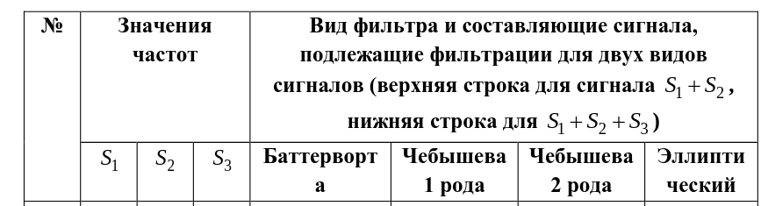

Листинг пограммы:

# %%
import numpy as np
import matplotlib.pyplot as plt
from scipy.signal import find_peaks, butter, filtfilt

fs = 1000
T = 1
t = np.linspace(0, T, fs*T, endpoint=False)
dt = 1/fs

S1 = np.sin(2*np.pi*50*t)
S2 = 0.7*np.sin(2*np.pi*70*t)
S3 = 0.5*np.sin(2*np.pi*90*t)
S123 = S1 + S2 + S3

N = len(S123)
S_fft = np.fft.fft(S123)
freqs = np.fft.fftfreq(N, d=dt)

plt.figure(figsize=(10, 5))
plt.plot(freqs[:N//2], np.abs(S_fft[:N//2]))
plt.title("Амплитудный спектр сигнала (АЧХ)")
plt.xlabel("Частота [Гц]")
plt.ylabel("Амплитуда")
plt.grid(True)
plt.show()

peaks, props = find_peaks(np.abs(S_fft[:N//2]), height=0.1*np.max(np.abs(S_fft)))
harmonics_freqs = freqs[peaks]

print("Основные гармоники сигнала (Гц):", harmonics_freqs)

plt.figure(figsize=(12, 8))

for i, k in enumerate(peaks[:3]):
S_fft_h = np.zeros_like(S_fft)
S_fft_h[k] = S_fft[k]
S_fft_h[-k] = S_fft[-k]

S_harm = np.fft.ifft(S_fft_h).real

plt.subplot(3,1,i+1)
plt.plot(t, S_harm)
plt.title(f"Гармоника {i+1}, частота = {freqs[k]:.1f} Гц")
plt.xlabel("Время [с]")
plt.ylabel("Амплитуда")
plt.grid(True)

plt.tight_layout()
plt.show()

cutoff = 60
b, a = butter(4, cutoff/(fs/2), btype='low')
S123_filt = filtfilt(b, a, S123)

plt.figure(figsize=(10, 5))
plt.plot(t, S123, label="Исходный сигнал S123")
plt.plot(t, S123_filt, label="Отфильтрованный (ФНЧ, Баттерворт)")
plt.title("Фильтрация сигнала")
plt.xlabel("Время [с]")
plt.ylabel("Амплитуда")
plt.legend()
plt.grid(True)
plt.show()

# %% [markdown]
# # Сравнение фильтрованного и нефильтрованного сигнала

# %%
S_fft_filt = np.fft.fft(S123_filt)

plt.figure(figsize=(10, 5))
plt.plot(freqs[:N//2], np.abs(S_fft[:N//2]), label="Исходный спектр")
plt.plot(freqs[:N//2], np.abs(S_fft_filt[:N//2]), label="После фильтрации")
plt.title("Спектр исходного и отфильтрованного сигнала")
plt.xlabel("Частота [Гц]")
plt.ylabel("Амплитуда")
plt.legend()
plt.grid(True)
plt.show()

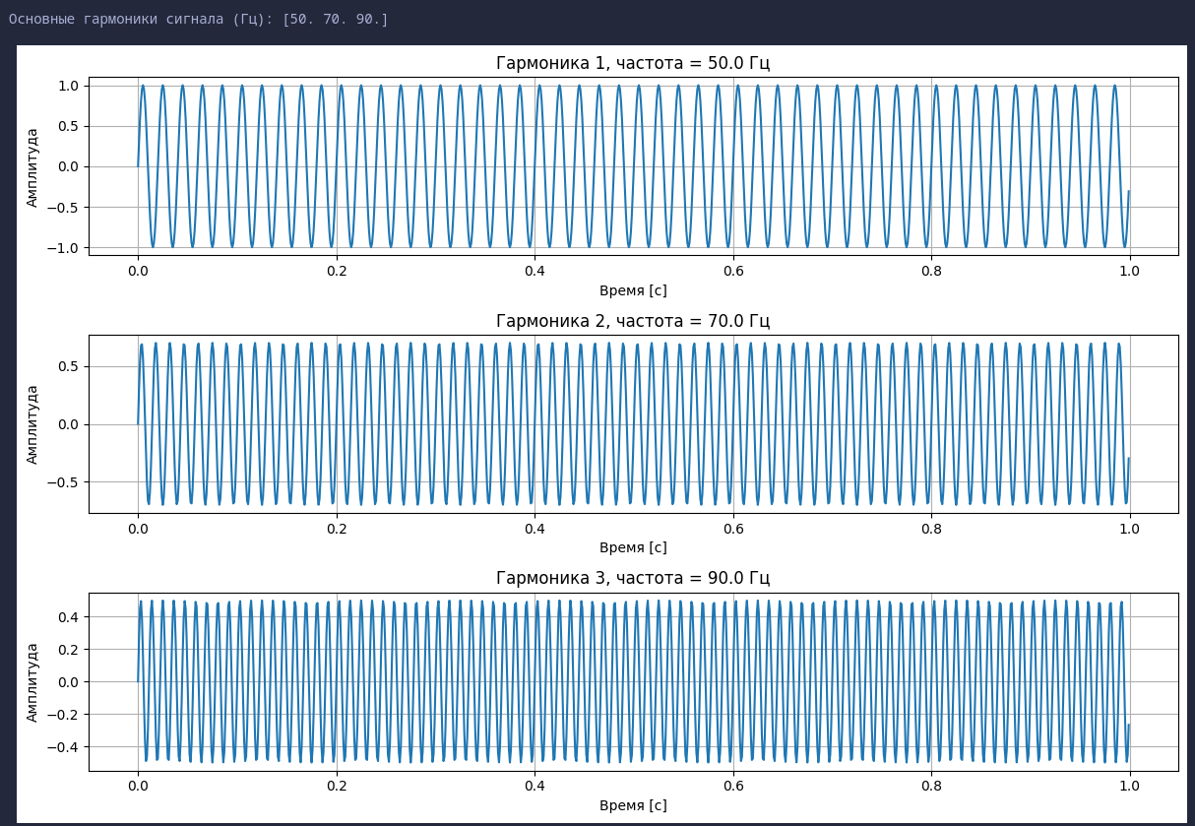

Результаты выполнения программы:

Спектр исходного сигнала S1+S2+S3
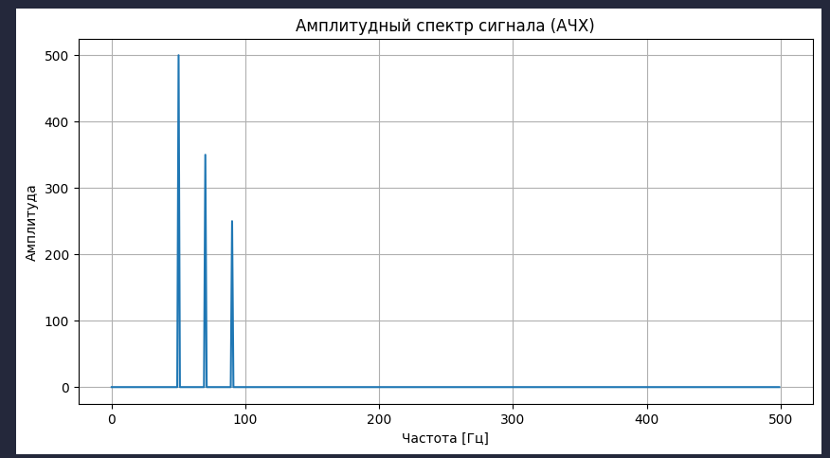
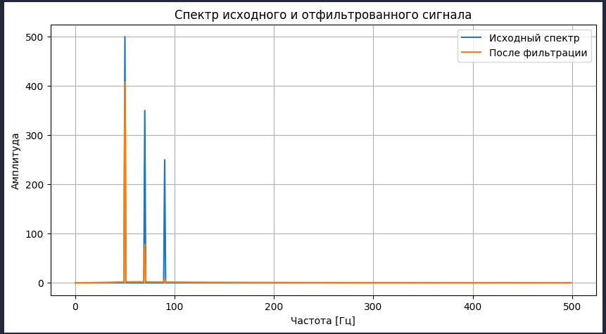
Исходные гармоники:

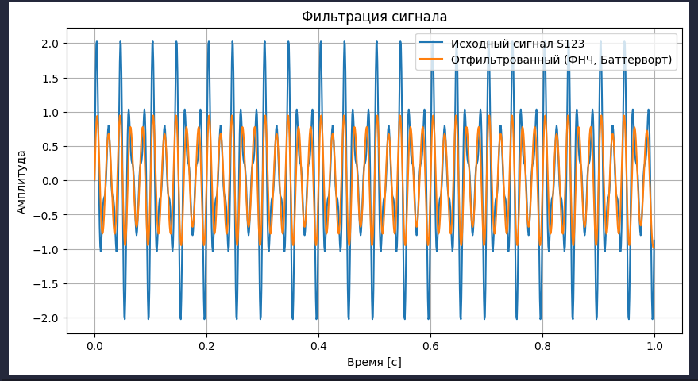
Сравнение исходного и отфильтрованного сигнала

Сравнение спектров сигналов до и после фильтрации фильтром butter:

Вывод: в ходе лабораторной работы я получил навыки построения аналоговых фильтров, а также базовые навыки спектрального анализа сигналов.

